《清華五‧封許之命》“鬯”字芻議
（首發）

金宇祥
臺灣師範大學國文學系博士班

《清華五‧封許之命》簡文“巨（秬）△一卣”一句，其中的△字，原考釋李學勤、網友“ee”、程燕有相關討論，今試在諸位先生的基礎上提出一些不成熟意見，敬祈方家不吝指正。
一、
《清華五‧封許之命》簡5“巨（秬）△1一卣”，△1字原圖版作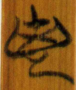。原考釋釋為“鬯”字。網友“ee”認為“鬯”實是“兇”字，但“兇”應是“鬯”的訛誤。程燕亦釋為“鬯”，並認為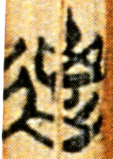（《上博一‧孔子詩論》簡11）、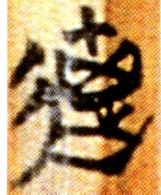（《上博一‧孔子詩論》簡13）、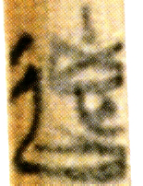（《上博一‧孔子詩論》簡27）、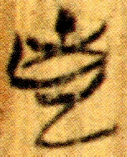（《上博五‧鬼神之明》簡6），等字形為“鬯”字。今按：程燕所引上博一和上博五的字例，裘錫圭曾釋為“悤”。因此對於《封許之命》的△1字有以下幾種思考：1.釋為“兇”字，視為“鬯”字的訛誤。2.釋為“悤”字，讀為“鬯”。3.釋為“鬯”字。
首先是“兇”字的說法，網友“ee”提出“兇”是“鬯”的訛誤，但未多加申說。楚簡“兇”字作：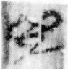“利以解兇”（《九店》56.28）、“遹易兇心”（《清華三‧芮良夫毖》簡20）、“兇刑厲政”（《上博六‧用曰》簡13），從字形上看“兇”和△1應為二字，兩者差異在於△1上半多了形，推測可能是作為區別符號使用（詳後文）。又“兇”為曉紐東部；“鬯”為徹紐陽部，東陽雖可旁轉，但聲紐不諧。
其次，若根據裘錫圭考證上博簡《孔子詩論》、《鬼神之明》等形的說法，考慮《封許之命》釋為“悤”字的可能，筆者認為應不能成立，原因在於本篇《封許之命》簡6就有“璁”字作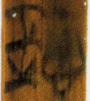（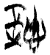），故將△1字釋為“悤”恐怕也不合適。
排除上面兩種思考，最後就是“鬯”字的說法。雖然裘錫圭認為“鬯”字從來不作上加一直豎之形。但《清華五‧封許之命》此處的“鬯”字明明白白加上了一豎筆，筆者以為很有可能楚簡“鬯”字特有的寫法。
綜上，原考釋將△1釋為“鬯”，筆者認為是可成立的。從字形上來看，“鬯”字甲骨作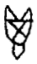（《合》01506正），金文作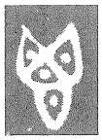（大盂鼎《集成》2837）。戰國時期的寫法，比較明確的是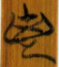（《清華五‧封許之命》簡5），如果再加上前文程燕所列：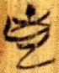（《上博五‧鬼神之明》簡6）、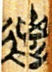（《上博一‧孔子詩論》簡11）、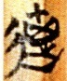（《上博一‧孔子詩論》簡13）、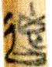（《上博一‧孔子詩論》簡27）等可能釋作“鬯”的寫法，那麼“鬯”字的流變或可推論如下：甲骨金文下半部作，到楚簡則作、、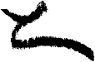。同樣的演變過程可以參考“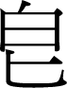（簋）”字，“”字甲骨作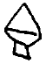（《合》06990正甲），金文作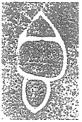（作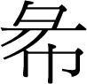商簋《集成》3453），楚簡（“既”字所从）作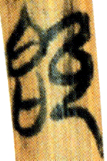（《上博六‧用曰》簡12）、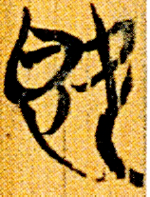（《上博三‧彭祖》簡8）、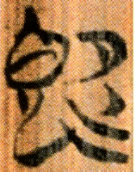（上博二《民之父母》簡7），其下半部同樣有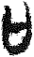、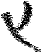、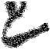的演變。
至於“鬯”字上的豎筆或十字之形，原先我們懷疑可能是由甲骨“鬯”字的另一種寫法而來：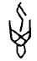《英》0199正，此種寫法孫海波云：“或从匕”裘錫圭認為是“鬯”之異體：“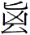從匕從鬯。字或從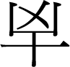，實非‘罕’字，而為‘鬯’之異體”，但之後“鬯”字金文、楚簡中卻未見此種寫法，因楚簡的“匕”或訛作“止”，或與“瓜”形近，皆未作豎筆或十字的，可能後世沒有繼承這種从匕从鬯的“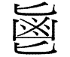”字寫法，此寫法僅存於甲骨中。但是也從甲骨的“”字得知，楚簡“鬯”字上加豎筆或十字的字形可能是到戰國時才出現。這一豎筆可能是為了區別“兇”字而來的，楚簡“兇”字作：（《九店》56.28）、清華三（《芮良夫毖》簡20）、（《上博六‧用曰》簡13），可以發現“凶”形下半部作、、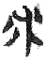等形，與前面提到“鬯”字或“”字的下半部演變十分接近，而且若不看那一豎筆或十字，“鬯”與“兇”幾乎同字，故我們認為“鬯”字上的豎筆或十字是作為區別符號使用的。
二、
有了以上對楚簡“鬯”字的認識後，或許可釋出以往不識的“鬯”字。《新蔡》甲三335＋甲251有一字作：
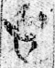△2
其文例為“△2一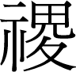（稷）一牛，五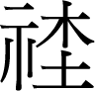（社）一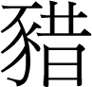四冢。”，△2字《新蔡》原考釋隸定為“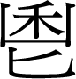”。宋華強從之，並認為是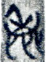《信陽》2.13的省寫。今按：字就字形來看與前文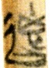（《上博一‧孔子詩論》簡27）的“鬯”字接近，很有可能也是“鬯”字。宋華強所提及《信陽》2.13的字形作：
△3
文例為“二△3”，學者多有研究，以下擇列出幾種說法：中山大學古文字研究室釋讀作“（篦）”。劉雨釋為“緌”。郭若愚釋為“龢”。田河（2007）釋為“篦”。《楚地出土戰國簡冊〔十四種〕》釋讀作“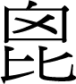（篦）”。今按：在眾家說法中以田河（2007）之說較為持平，其云：“（《信陽》2.09）從文例看釋為‘篦’是合理的，從字形看釋‘篦’又缺乏依據。……又見於信陽2─13號簡，字形較清楚，作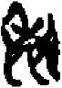，此字還需要進一步研究。”，首先需提出來討論的是《信陽》2.09與《信陽》2.13的關係，《信陽》2.09有二字作：
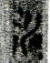△4 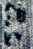△5
文例為“一齒△4，□□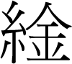（錦）之△5襄（囊），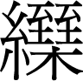（縉）綿之裏。”，上列學者多認為《信陽》2.09的△4、△5與《信陽》2.13的△3為同一字。這樣的看法可能有些問題，在字形上如田河（2007）所言缺乏依據，△4、△5圖版殘泐不清，不好和△3聯繫起來。從文例上“一齒△4”《信陽》2.09與“二△3”《信陽2.13》也不同，故我們認為兩處應分開看待。回到△3的字形，此字學者或隸定為“”、“”，檢原圖版上半部作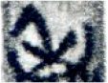，其豎筆並未穿透X形，與“禾”字不同，故隸定為“”不確；而隸為“”可能參考了裘錫圭《釋古文字中的有些“悤”字和从“悤”、从“兇”之字》一文所作的隸定。因此我們懷疑△3是“鬯”字加上二“匕”形的繁體，可隸定作“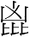”，在簡文中可通讀為“韔”，《詩‧秦風‧小戎》：“交韔二弓、竹閉緄縢。”毛傳：“韔，弓室也。”但缺點是目前出土遣冊所見的“韔”，如：望山簡、包山簡、曾侯乙墓，多與車馬器類記載，但同樣地若釋為“篦”亦未見與服飾類一起記載。

2015.7.31初稿
後記：
小文草成後，蒙陳美蘭先生幫忙修訂文句不通順之處，並提供寶貴意見。高佑仁先生惠示筆者：“封許之命的字形很古樸，和金文很像，內容更本就是冊命類的文書，所以是否因為這個原因而和一般楚簡的悤字很像，這是可以考慮的。但是在封許之命中，鬯和悤是可以區別的。”在此十分感謝兩位先生的意見和指導。

李學勤主編：《清華大學藏戰國竹簡（伍）》（上海：中西書局，2015年4月），頁118。
《清華五<封許之命>初讀》，2015.4.9，武漢大學簡帛研究中心網站‧簡帛論壇http://www.bsm.org.cn/bbs/read.php?tid=3246，0樓。
程燕：《清華五劄記》，2014.4.10，武漢大學簡帛研究中心網站http://www.bsm.org.cn/show_article.php?id=2187。
裘錫圭：《釋古文字中的有些“悤”字和从“悤”、从“兇”之字》《出土文獻與古文字研究（第二輯）》（上海：復旦大學出版社，2006年）。
裘錫圭：《釋古文字中的有些“悤”字和从“悤”、从“兇”之字》《出土文獻與古文字研究（第二輯）》（上海：復旦大學出版社，2006年），頁1。
李宗焜師編著：《甲骨文字編》（北京：中華書局，2012年），頁1116。
董蓮池：《新金文編》（北京：作家出版社，2011年），頁637。
陳劍先生於裘錫圭：《釋古文字中的有些“悤”字和从“悤”、从“兇”之字》文後的補記提及“”旁下半部寫法的變化，筆者在此處則用來解釋“鬯”字下半部的演變。
李宗焜師編著：《甲骨文字編》（北京：中華書局，2012年），頁1072。
董蓮池：《新金文編》（北京：作家出版社，2011年），頁628。
李宗焜師編著：《甲骨文字編》（北京：中華書局，2012年），頁1121。
孫海波：《甲骨文編》（臺北：藝文印書館，1958年）頁236。
裘錫圭：《論“歷組卜辭”的時代》《古文字研究（第六輯）》（北京：中華書局，1981年），頁318，注21。
劉洪濤：《論掌握形體特點對古文字考釋的重要性》（北京大學博士論文，2012年），頁188注6。
季師旭昇：《說文新證》（臺北：藝文印書館，2014年），頁646。
綴合與句讀參考宋華強：《新蔡葛陵簡初探》（武漢：武漢大學出版社，2010年），頁457。
河南省文物考古研究所：《新蔡葛陵楚墓》（鄭州：大象出版社，2003年），頁196。
宋華強：《新蔡葛陵簡初探》（武漢：武漢大學出版社，2010年），頁457。又《楚地出土戰國簡册﹝十四種﹞》、《楚地出土簡冊合集（二）》等書皆同。見陳偉等著：《楚地出土戰國簡册﹝十四種﹞》（北京：經濟科學出版社，2009年），頁455。武漢大學簡帛研究中心，河南省文物考古研究所編著：《楚地出土簡冊合集（二）》（北京：文物出版社，2013年），頁109。
陳美蘭先生惠示筆者，武漢大學簡帛研究中心網站的“簡帛字形辭例檢索”釋文作“鬯”。因未見文章故附記於此，謹此致謝。
其他學者說法可參房振三：《信陽楚簡文字研究》（安徽大學碩士論文，2003年），頁93。田河：《信陽長台關楚簡遣策集釋》（吉林大學碩士論文，2004年），頁78。
中山大學古文字學研究室：《信陽長台關戰國楚墓楚竹簡一號墓出土<遣策>考釋》《戰國楚簡研究（第二期）》（廣州：，1977年），頁21。
劉雨：《信陽楚簡釋文與考釋》《信陽楚墓》（北京：文物出版社，1986年），頁129。
郭若愚：《戰國楚簡文字編》（上海：上海書畫出版社，1994），頁81。
田河：《出土戰國遣冊所記名物分類匯釋》（吉林大學博士論文，2007年），頁251。
陳偉等著：《楚地出土戰國簡册﹝十四種﹞》（北京：經濟科學出版社，2009年），頁383。《楚地出土簡冊合集（二）》釋讀相同。武漢大學簡帛研究中心，河南省文物考古研究所編著：《楚地出土簡冊合集（二）》（北京：文物出版社，2013年），頁147。
田河：《出土戰國遣冊所記名物分類匯釋》（吉林大學博士論文，2007年），頁251。
武漢大學簡帛研究中心，河南省文物考古研究所編著：《楚地出土簡冊合集（二）》（北京：文物出版社，2013年），頁147。
中山大學古文字學研究室的隸定。
《楚地出土戰國簡册﹝十四種﹞》的隸定。
清‧阮元審定，盧宣旬校，《重刊宋本十三經注疏附校勘記‧毛詩注疏》（清嘉慶二十年（1815）南昌府學刊本，臺北：藝文印書館，1965），卷六之三，頁238。
“齒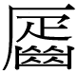（梳）”見仰天湖楚簡簡34。中山大學古文字學研究室：《仰天湖二十五號墓楚竹簡考釋》《戰國楚簡研究（四）》（廣州，1977年），頁9。

